李四光，原名李仲揆，是世界著名的科学家、地质学家、教育家和社会活动家，我国现代地球科学和地质工作奠基人，中国地质学会创始人之一。1889年10月26日生于湖北省黄冈县，1971年4月29日逝世于北京。1904年留学日本，1905年参加孙中山领导的中国同盟会成为创始会员之一。1913年入英国伯明翰大学学习地质学，1918年获理学硕士学位，1920年回国任北京大学地质系教授、系主任，为国家培养了一大批地质人材。1928年任中央研究院地质研究所所长。1931年获伯明翰大学理学博士学位，1934年赴英国讲学，主持伦敦、剑桥等八所大学举行的“中国地质学”讲座。1947年获挪威奥斯陆大学荣誉博士学位。1948年当选为中央研究院院士。
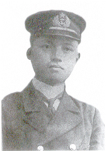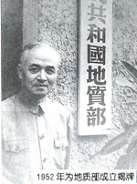
1950年自英国回国，历任全国地质工作计划指导委员会主任委员、中国科学院副院长、地质部部长、第一届全国政协委员、第二、三届全国政协副主席、中国地质学会理事长、中国科学技术协会主席、全国地层委员会主任、中国科学院地质研究所所长和古生物研究所所长、中华自然科学专门学会联合会主席、中国第四纪研究委员会主任、中国原子能委员会副主任、地质部地质力学研究所所长、中央地震领导小组组长、中国科学院地震委员会主任等职务。五十年代中期，还担任世界科学工作者协会执行委员会副主席。1955年被聘为中国科学院学部委员，1958年当选为苏联科学院外籍院士，1969年当选中国共产党第九届中央委员会委员。
李四光毕生致力于地球科学事业。他勤奋好学，博览群书，学识渊博，注重实践，悉心钻研，勇于创新，写下了数百万言140余篇（部）科学论著，为发展地球科学和服务于国民经济建设、环境治理等方面，做了许多开创性的工作，并在多方面做出了巨大贡献：他创建的地质力学，提出构造体系新概念，为研究地壳构造和地壳运动、地质工作开辟了新途径；他关于古生物蜓科化石分类标准与鉴定方法，一直沿用至今，为微体古生物研究开拓了新道路；他建立的中国第四纪冰川学，为第四纪地质研究，特别是地层划分、气候演变、环境治理和资源勘查等开拓了新思路；他始终不渝地将自己的聪明才智献给祖国和人民。
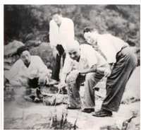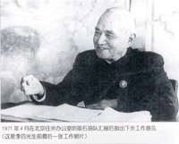
为了解决经济建设中能源紧缺问题，他运用自己创建的地质力学理论和方法，组织和指导石油地质工作，在分析中国地质构造特点的基础上，指出新华夏构造体系三个沉降带具有广阔的找油远景，50年代初就提出华北平原和松辽平原的“摸底”工作值得进行，为大庆、胜利、大港等我国东部一系列大油田的勘探与发现，为摘掉我国“贫油”的帽子和石油工业的发展作出了重大贡献；他指导铀等放射性矿产勘查取得突破性进展，为发展我国核工业和“两弹一星”做出了重要贡献；他还有力地推进了我国地热资源的开发利用；邢台发生地震后，在人民的生命财产受到极大威胁的关键时刻，他提出进行地应力测量和现今构造应力场分析，研究地震发生、发展的规律，为预测和预报地震指明了方向；他还把这些理论和方法应用于区域地壳稳定性研究，在地壳活动带中寻找建设“安全岛”，以及各种灾害的预测与防治等。
他直到临终，还念念不忘发展地球科学、国家建设和人民的安危，被誉为新中国爱国知识分子的典范和楷模。

